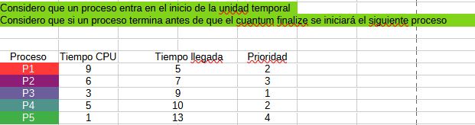
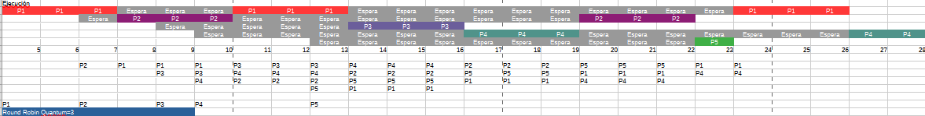

Ejecución Roundo Robin Quantum 3, fila de numeros(tiempo de ejecución, ultima fila(entrada de procesos),filas centrales (procesos en espera

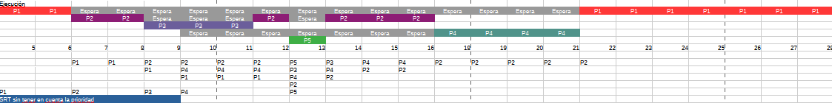
Ejecución SRT sin prioridad, fila de numeros(tiempo de ejecución, ultima fila(entrada de procesos),filas centrales (procesos en espera

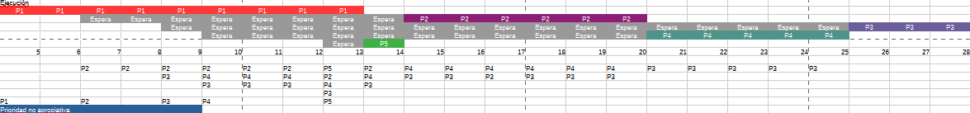
Ejecución Prioridades no apropiativas, fila de numeros(tiempo de ejecución, ultima fila(entrada de procesos),filas centrales (procesos en espera

